**SUPLEMENTAÇÃO COM ÁCIDO FÓLICO NA PREVENÇÃO DE MALFORMAÇÕES POR ERRO NO FECHAMENTO DO TUBO NEURAL**

Júlia Mateus Lima Araújo1

Eduardo Henrique de Oliveira Rodrigues2

Mahalla Hanne dos Santos Vieira3

Fernando Cezar Souza Santos Filho4

Davi Kéviny Vieira de Sousa5

Laiza Andrade Soares Diniz6

Arthur Filipe do Nascimento Xavier7

Nadson Lopes Nunes8

Talícia Maria Alves Benício9

**RESUMO:** O ácido fólico é uma vitamina do complexo B, conhecido como vitamina B9 ou folato, ele tem um papel fundamental na produção, desenvolvimento e maturação das células, afetando principalmente tecidos de divisão celular rápida. Além disso, o folato é suplementado durante a gestação com o objetivo de prevenir má formação do tubo neural. O objetivo deste trabalho é avaliar a Influência do ácido fólico no desenvolvimento embrionário do tubo neural e suas consequências clínicas. Foi realizado um estudo de revisão bibliográfica utilizando os seguintes descritores em ciências da saúde: "Folic Acid", "Neural Tube Defects" e "Embryonic Development" nos bancos de dados: BVS, Scielo e PubMed, dos quais foram selecionados 12 artigos publicados nos últimos 4 anos, que tiveram como critério de elegibilidade a relevância do artigo em relação ao tema e a disponibilidade do artigo. O ácido fólico tem um papel na regulação epigenética na neurogênese, além disso, junto de fatores ambientais o ácido fólico exerce influência na formação do tubo neural durante a gestação, podendo ser responsável por malformações como: espinha bífida e anencefalia. Ademais, a suplementação de folato teve resultados positivos na prevenção das malformações relacionadas ao tubo neural. O folato tem uma grande influência no desenvolvimento embrionário do tubo neural, e sua deficiência pode ocasionar má formação, parto prematuro e retardo do desenvolvimento fetal. Além disso, a suplementação e inserção da Cobalamina (vitamina B12) na dieta deve ser feita por meio de orientação de profissionais da saúde para que a gestante obtenha uma dose segura, evitando dessa forma o consumo excessivo.

**Palavras-Chave:** Ácido fólico, Desenvolvimento embrionário, Defeitos do tubo neural.

**Área Temática:** Obstetrícia

**Email do autor principal:** [juliaaraujo1@enf.fiponline.edu.br](mailto:juliaaraujo1@enf.fiponline.edu.br)

____________________________________________

1Enfermagem, Centro Universitário de Patos-UNIFIP , Patos-PB, [juliaaraujo@enf.fiponline.edu.br](mailto:juliaaraujo@enf.fioonline.edu.br)

2Farmácia, Universidade Federal da Paraíba - UFPB, João Pessoa- PB, [eduardo.oliveira@academico.ufpb.br](mailto:eduardo.oliveira@academico.ufpb.br)

3Nutrição, Centro Universitário de Patos-UNIFIP, Patos-PB, [mahallavieira@nutri.fiponline.edu.br](mailto:mahallavieira@nutri.fiponline.edu.br)

4Medicina, Centro Universitário de Patos-UNIFIP, Patos-PB, [fernandofilho@med.fiponline.edu.br](mailto:fernandofilho@med.fiponline.edu.br)

5Enfermagem, Centro Universitário de Patos-UNIFIP, Patos - PB, [davisousa@enf.fiponline.edu.br](mailto:davisousa@enf.fiponline.edu.br)

6Biomedicina, Centro Universitário de Patos-UNIFIP, Patos -PB, [laizadiniz@biomed.fiponline.edu.br](mailto:laizadiniz@biomed.fiponline.edu.br)

7Farmácia, Universidade Federal da Paraíba-UFPB, João Pessoa - PB, [afdnx@academico.ufpb.br](mailto:afdnx@academico.ufpb.br)

8Medicina, Centro Universitário de Patos-UNIFIP, Patos-PB, [nadsonnunes@med.fiponline.edu.br](mailto:nadsonnunes@med.fiponline.edu.br)

9Doutora, Médica Veterinária, Professora,Universidade Federal de Campina Grande-UFCG , [taliciabenicio@fiponline.edu.br](mailto:taliciabenicio@fiponline.edu.br)

1. **INTRODUÇÃO**

O processo de neurulação tem seu início durante a terceira semana do desenvolvimento embrionário, onde estruturas importantes para indução da formação do neuroectoderma formam-se previamente, entre elas, o mesoderma, endoderma, ectoderma e a

Notocorda, estas duas últimas apresentam papéis centrais no processo formativo do tubo neural. Nos vertebrados superiores, o processo de indução neural depende principalmente, mas não unicamente, do nó primitivo e do processo notocordal, que lançam sinalizadores biológicos sobre o ectoderma sobrejacente estimulando este tecido responsivo a se diferenciar e a iniciar o processo de desenvolvimento do tubo neural que é evidenciado a partir de um espessamento de células ectodérmicas juntamente com uma movimentação desta comunidade de células a fim de promoverem a formação do tubo neural (Calrson, 2014).

Devido a agentes etiológicos externos ou por falta de suplementação de vitaminas importantes, como o ácido fólico, o tubo neural pode apresentar defeitos que resultam no seu fechamento incorreto, definidos como defeitos do tubo neural (DTN) (SOUZA, 2021).

O ácido fólico é uma vitamina pertencente ao complexo B, mais conhecido como folato ou vitamina B9 e realiza participação fundamental em diversas funções do organismo, sendo indispensável na produção e maturação de hemácias e glóbulos brancos na medula óssea e no desenvolvimento de células nervosas (Linhares; César, 2017). Possui importante papel na síntese de nucleotídeos e replicação de DNA, sendo que sua deficiência afeta primariamente os tecidos de rápida divisão celular (Ulrich e Potter, 2006). De acordo com Moura (2022), o folato vem sendo muito utilizado na gestação como forma de prevenir riscos de deficiência na formação do tubo neural, estando suas baixas concentrações no organismo materno associada à má formação da placenta, aumento do risco de parto prematuro e retardo do crescimento fetal (Dhobale, 2017).

No Brasil, até 2012 preconizava-se o uso diário de 5mg de ácido fólico até o final da gravidez. No entanto, atualmente, as diretrizes ressaltam que se deve administrar 400µg

diários de ácido fólico diariamente para todas as mulheres até o fim da gestação, não podendo esta dose superar 1000µg diários (BRASIL, 2013). De acordo com Alaburda e Shundo (2007), a deficiência do folato pode ser causada por diversas situações, entre elas, a dieta pobre em folato ou diminuição da absorção dessa vitamina, como ocorre no alcoolismo e outras situações como gravidez, câncer e alguns medicamentos. O ácido fólico pode ser encontrado em fontes naturais, como vegetais/folhas verdes escuras, ervilhas, feijões secos ou frescos, gemas de ovos e vísceras de animais (Trovó De Marqui, 2019; Ebara, 2017).

Neste contexto, objetivou-se avaliar a Influência do ácido fólico no desenvolvimento embrionário do tubo neural e suas consequências clínicas.

1. **METODOLOGIA**

O presente estudo é uma revisão Integrativa (RI), também nomeada de revisão sistemática qualitativa, que pode ser resumido como um método de revisão que se baseia em estudos prévios para compreender um determinado problema em saúde (HERMONT *et al.*,2021) Para basear o estudo, foi utilizado a literatura recente como guia para a metodologia. Com isso, foi apropriado das seguintes etapas para a formação da RI: 1) Identificação do tema e seleção de questões de pesquisa; 2) Estabelecimento de critérios de inclusão e exclusão da pesquisa; 3) Identificação de estudos pré-selecionados e selecionados; 4) Categorização dos estudos selecionados; 5) Análise e interpretação dos resultados; 6) Apresentação da revisão e síntese do conhecimento (CANALI; REBELATO; FÁTIMA, 2018).

Seguindo a etapa 1, o tema foi determinado e elaborou-se a questão norteadora: “O que os estudos atuais concluem sobre a utilização de ácido fólico na prevenção de malformações e fechamento do tubo neural?”. Na etapa 2 foram estabelecidos os critérios de inclusão: artigos com texto completo e gratuito; publicados nos últimos cinco anos e voltados a seres humanos. Além destes, os critérios de exclusão consistiram na não resposta da questão de pesquisa, na existência de duplicidade e em idiomas que não eram o português, inglês ou espanhol. A base de dados utilizada foram: Biblioteca Nacional de Medicina dos Estados Unidos(PUBMED), Biblioteca virtual em saúde (BVS) e *Scientific Electronic Library online* (Scielo). Continuando, na etapa 3 foi utilizado para pré-selecionar artigos utilizando Descritores em Ciências da Saúde (DeCS) para nortear a pesquisa dos estudos, além da utilização de operadores booleanos, sendo eles: *"defeitos do tubo neural" "ácido fólico" "desenvolvimento embrionário".* Utilizando os critérios de inclusão e exclusão foram selecionados 12 artigos finais.

Na fase 4 foi realizada a coleta de dados nos artigos eleitos para a RIL. As características contempladas foram os autores da obra, ano de publicação, idioma, revista, tipo de estudo, principais conclusões, categorizando-as. Na 5ª etapa foi realizada a discussão em cima dos resultados apresentados no artigo, dando interpretações e comparando os resultados. Por fim, foram realizadas as conclusões finais sobre o objeto de estudo.

1. **RESULTADOS E DISCUSSÕES**

**Tabela 1. Apresentação dos Artigos encontrados sobre o tema.**

|  |  |  |
| --- | --- | --- |
| **Título, autores e ano de publicação** | **Objetivo** | **Resultados** |
| Effect of epigenetic activating of Dlk1-Dio3 imprinted cluster on miR-370 expression due to folate deficiency during nerve development. (Chang S. 2023) | Demonstrar um papel chave do folato na regulação epigenética do imprinting de Dlk1-Dio3 durante a neurogênese, revelando um mecanismo para a ativação de miRNAs do locus Dlk1-Dio3 na deficiência de ácido fólico. | O envolvimento da deficiência de folato em DTNs está intimamente relacionado à regulação epigenética, mas o mecanismo permanece obscuro. |
| A quest for genetic causes underlying signaling pathways associated with neural tube defects. (Rai S, et al., 2023.) | Revisar os genes alterados associados a vias de sinalização específicas que resultam em DTNs, bem como destacar o papel de vários fatores genéticos e não genéticos e suas interações que contribuem para as DTNs. | Avanços no genoma completo e no sequenciamento do exoma em um futuro próximo podem aumentar nosso conhecimento das interações entre teratógenos e seus efeitos no fechamento normal dos tubos neurais, levando à compreensão dos mecanismos moleculares subjacentes aos defeitos do tubo neural. |
| Research progress on the etiology and pathogenesis of spina bifida. (Zhu H. 2021.) | Investigar a etiologia e a patogênese da espinha bífida. | A espinha bífida se classifica como malformação associada ao desenvolvimento neuroectodérmico por um erro no fechamento do tubo neural. Alguns casos podem ser prevenidos com a suplementação de ácido fólico. |
| Neural tube defects and folate deficiency: is DNA repair defective? (Wang X, et al. 2023.) | Revisar a relação entre a deficiência de folato, as vias de reparo do DNA e as DTN, de modo a revelar o papel e o significado do sistema de reparo do DNA na patogênese das DTN e compreender melhor a patogênese das DTN. | A deficiência de folato não só causa hipometilação do DNA, mas também bloqueia a síntese de 2'-desoxitimidina-5'-monofosfato (dTMP) e aumenta a incorporação incorreta de uracila, resultando em instabilidades genômicas, como incompatibilidade de bases, quebra de DNA e até aberração cromossômica. As vias de reparo do DNA, são de suma importância para garantir integridade durante o desenvolvimento neural do embrião. |
| Overview of neural tube defects: gene-environment interactions, preventative approaches, and future perspectives. (Isaković J, et al. 2022.) | Analisar os DTN e suas interações psicológicas, ambientais, prevenção e seus avanços. | Além da influência de folato, nos últimos anos também houve um aumento nos estudos que demonstram que baixos níveis séricos de vitamina B12 (cobalamina) materna aumentam o risco de DTN para o embrião em desenvolvimento. também existem vários fatores genéticos associados ao aumento do risco de DTN. Os DTN se dão de uma complexa relação entre gene e ambiente. |
| Genetic interactions with environment in the etiology of neural tube defects .(Finnell RH, et al. 2021.) | Destacar as interações genéticas e ambientais, e sua influência para os DTN. | Os medicamentos anticonvulsivantes (ASMs) possuem grande potencial teratogênico. |
| The concept of folic acid in health and disease. (Shulpekova Y, et al. 2021.) | Destacar os benefícios e malefícios da suplementação de folato. | São as altas concentrações fisiológicas de folato e sobrecarga de folato que podem aumentar o risco de comprometimento do desenvolvimento cerebral na embriogênese e possuem uma vantagem de crescimento para células alteradas pré-cancerosas. |
| Ácido fólico, prevenção de defeitos do tubo neural e fatores associados: uma reflexão. (De Marqui. 2019.) | Discutir os fatores associados ao uso de ácido fólico durante a gestação. | A utilização do ácido fólico durante a gestação atua na primeira linha de prevenção de DTN. Os DTN representam uma importante causa de morbidade e mortalidade infantil. |
| Ácido fólico e fechamento de tubo neural: a importância de uma suplementação adequada. (Souza, Limotyrakis. 2021) | Elucidar sobre a suplementação adequada de AF durante o período gestacional, a interação desse composto no processo de fechamento do tubo neural e os possíveis defeitos dessa fase. | A falta da suplementação do ácido fólico resulta em diversas consequências como anencefalia e espinha bífida. |
| Experiências de mulheres no gestar e parir fetos anencéfalos: as múltiplas faces da violência obstétrica. (Fernandes, Bento. 2019.) | Identificar as violências obstétricas sofridas pelas gestantes ao gerar e parir fetos anencéfalos. | Foi ressaltada a negação dos direitos destas mulheres em vários aspectos, especialmente a negação e julgamento moral das escolhas de interromper ou não a gestação; a negação da assistência e tratamento adequados; e negligência e abusos verbal e físico praticados contra as entrevistadas, demonstrando que a violência obstétrica está presente nas práticas cotidianas dos profissionais de saúde e, mais do que isso, é banalizada e consentida. |

**Fonte:** Elaborada pelos autores, 2023.

O estudo de Chang, (2023) demonstrou o papel do folato na regulação epigenética da expressão genética durante a neurogênese, o que pode revelar o envolvimento da deficiência de folato em defeitos do tubo neural (DTNs) e que está intimamente relacionado à regulação epigenética, mas o mecanismo exato ainda não está claro.

Rai et al., (2023) exploraram as causas genéticas subjacentes às vias de sinalização associadas aos DTNs, destacando os papéis de vários fatores genéticos e não genéticos e suas interações que contribuem para os DTNs. Eles sugerem que os avanços na sequenciação do genoma completo e do exoma podem aprimorar nossa compreensão dos mecanismos moleculares subjacentes aos defeitos do tubo neural, mesmo com várias linhas de estudos que exploram os genes mutados responsáveis por defeitos do tubo neural em humanos e animais, os mecanismos moleculares exatos subjacentes aos defeitos do tubo neural ainda não são conhecidos. Avanços no genoma completo e no sequenciamento do exoma em um futuro próximo podem aumentar nosso conhecimento das interações entre teratógenos e seus efeitos no fechamento normal dos tubos neurais, levando à compreensão dos mecanismos moleculares subjacentes aos defeitos do tubo neural.

Zhu, (2021) investigou a etiologia e patogênese da espinha bífida, fazendo uma classificação com base no grau e padrão de malformação associado ao envolvimento neuroectodérmico, onde sugere que atualmente, algumas espinhas bífidas podem ser prevenidas pela suplementação de ácido fólico e, com o avanço da tecnologia de tratamento, as taxas de sobrevida a curto e longo prazo de crianças com espinha bífida melhoraram.

Diante dos estudos de Wang et al., (2023) onde fizeram a relação entre deficiência de folato, vias de reparo do DNA e DTNs, destacando a importância das vias de reparo do DNA na patogênese dos DTNs. Eles enfatizam que a deficiência de folato não apenas bloqueia a síntese de Timidina Trifosta (dTMP) e promove a desincorporação de uracila, mas também causa hipometilação do DNA ao reduzir a produção de doadores de metila, o que resulta em instabilidade genômica, como incompatibilidade de bases, quebra de DNA e até aberração cromossômica. Assim, especula-se que, sob a condição de deficiência de folato, modificação anormal da metilação ou mutação em genes de reparo de DNA são os principais mecanismos de DTNs e deficiência de folato.

A partir de uma visão geral dos DTNs, explorando interações gene-ambiente, abordagens preventivas e perspectivas futuras, a influência dos níveis maternos de vitamina B12, pois sua deficiência pode levar a doenças hematológicas e neurológicas, além do impacto do folato, pesquisas recentes têm destacado que níveis baixos de vitamina B12 (cobalamina), que desempenha importante papel no funcionamento das células do e mãe e aumentam o risco de defeitos do tubo neural no feto em desenvolvimento. Além disso, é importante ressaltar que diversos fatores genéticos estão relacionados ao aumento do risco de defeitos do tubo neural, portanto, os defeitos do tubo neural resultam de uma interação complexa entre fatores genéticos e ambientais (ISAKOVIĆ et al., 2022).

Finnell et al., (2021) através de seus estudos sobre medicamentos anticonvulsivantes, mostraram-se preocupados em relação a esses medicamentos quando usados por mulheres grávidas. Assim enfatizaram as interações genéticas e ambientais e sua influência nas DTNs, onde destacaram o potencial teratogênico desses medicamentos, a partir da identificação de genes de suscetibilidade associados a DTNs induzidas por medicamentos anticonvulsivantes usando modelos de camundongos.

Nos estudos apresentados por Shulpekova et al., (2021) foram discutidos novamente o conceito de ácido fólico, enfatizando os benefícios e riscos da suplementação de folato, onde alertaram contra o consumo excessivo de folato, podendo ter efeitos adversos no desenvolvimento cerebral embrionário e favorecer o crescimento de células pré-cancerígenas. Diante das evidências é possível fazer a relação de sérios problemas associados a um aumento do consumo de folato, particularmente aqueles associados à metilação excessiva do DNA, indicam que a abordagem prudente para a fortificação de alimentos é necessária

Os defeitos no tubo neural (DTN) são definidos como anomalias congênitas que irão resultar no fechamento incorreto do tubo neural; sua etiologia está diretamente relacionada com fatores ambientais e genéticos. Estes DTN surgem entre a terceira e quarta semana de

desenvolvimento embrionário em um processo denominado ‘’neurulação’’, onde é induzido pela formação da notocorda, e resulta na transformação da camada das células ectodérmicas em tubo neural, estrutura precursora do cérebro e medula espinhal, formando assim o Sistema Nervoso Central. A época de estabelecimento das malformações do tubo neural é muito precoce, sendo determinada 28 dias após a concepção (DE MARQUI, 2019).

Em casos em que o mal fechamento ocorre na região média ou caudal da espinha, resulta na condição de Espinha Bífida, onde a coluna vertebral do feto não será formada da

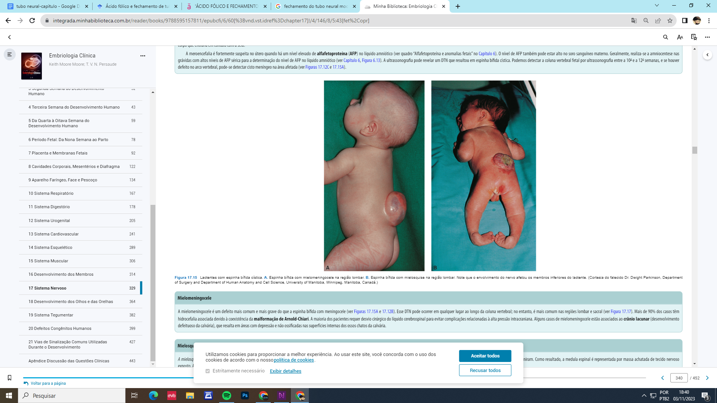maneira correta. Na Espinha Bífida Cística, a bolsa que se projeta na região lombossacral externa pode conter meninges (meningocele), medula espinal (mielocele) e também os dois obtendo a mielomeningocele, que neste caso, contém meninges com uma placa neural central. Quando as raízes nervosas são afetadas, diversos graus de paralisia e sensibilidade irão afetar toda a musculatura inferior à lesão. Entre os diversos fatores que causam a Espinha Bífida, um deles é o defeito na suplementação do ácido fólico (SOUZA, 2021).

Na imagem a seguir (Figura 1), apresenta-se uma imagem de um lactente com espinha bífida com mielomeningocele na região lombar.

**Figura 1:** Lactente com mielomeningocele. Fonte: Moore, embriologia clínica, 2020.

Nos casos de Anencefalia, o DTN ocorre no neuroporo cranial, é uma das últimas partes do SN a se fechar, ocorrendo no 24º dia de gestação. A Anencefalia, é definida como condição de monstruosidade, pois devido a ausência completa ou parcial do cérebro o feto afetado se torna incompatível com a vida extrauterina (FERNANDES, 2019)

Na imagem a seguir (Figura 2), apresenta-se a imagem de um feto com anencefalia (ausência do encéfalo), devido a falhas no fechamento das pregas neurais , quando isso acontece, o tubo neural fica desorganizado e exposto ao líquido amniótico, o que causa necrose e perda tecidual, todos os casos são incompatíveis com a vida (SADLER, 2021).

**Figura 2:** Feto com anencefalia Fonte: Sadler, Langman embriologia médica, 2021.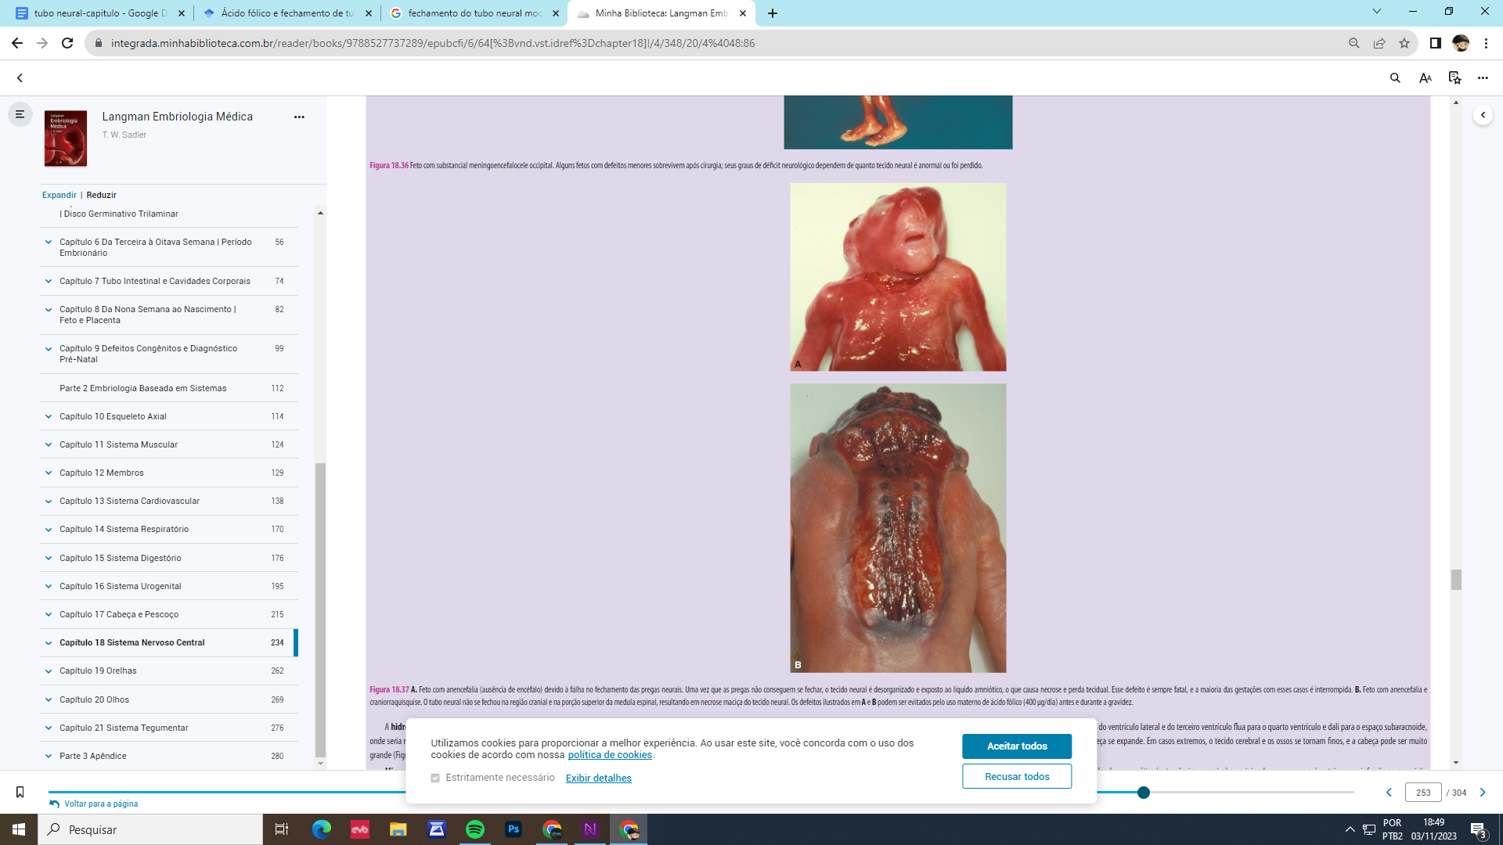

A neurulação primária forma-se na porção média da placa neural e avança cranialmente e caudalmente à medida que o embrião se desenvolve, onde, durante este progressivo processo de desenvolvimento do tubo neural temos o aprofundamento de uma comunidade de células que formam uma leve depressão na região central deste organismo, o sulco neural, que paralelo ao seu desenvolvimento temos o aparecimento de uma segunda estrutura indispensável no processo de neurulação, está por sua vez situa-se nas duas porções laterais do sulco neural, as pregas neurais ou dobras neurais, que com o progressivo processo de crescimento do embrião e induzido por mediadores biológicos tendem a se fundirem e gerarem como produto o tubo neural primitivo ao final da 4 semana, tubo este que posteriormente dará origem ao encéfalo e a medula espinhal (Figura 3).

As Proteínas Morfogenéticas Ósseas (BMP) fazem parte desse conjunto de sinalizadores, estas BMPs fazem parte da superfamília do fator de crescimento transformador do tipo beta (TGFβ) e apresentam importante papel em múltiplos processos de desenvolvimento biológico dos animais, em especial nos processos de desenvolvimento

neural, cardíaco e das cartilagens do organismo, pelo qual, ao serem liberadas agem sobre receptores do tipo catalíticos presente na membrana plasmática das células induzindo uma cascata de sinalização que culmina na fosforilação e ativação das moléculas SMAD, estas ao serem ativadas formam complexos com SMADs citoplasmáticas, que ao ser desenvolvido, translocam-se para o núcleo celular promovendo o processo de transcrição gênica e síntese de aminoácidos essenciais para o desenvolvimento embrionário (Chen; Zhao; Mundy, 2004). Ademais, a medida que este tubo se fecha uma comunidade de células denominadas de células da crista neural (CCN) também sofrem os mesmos processos denominados anteriormente,

entretanto as mesmas não se fundem juntamente com as pregas neurais, mas assim como elas, as CCN se desprendem do ectoderma sobrejacente e se difundem pelo embrião dando surgimento ao sistema nervoso periférico, nervos espinhais, cranianos, entre outras estruturas (Sish, 2019). Na imagem a seguir (Figura 1), apresenta-se o processo de formação do tubo neural.

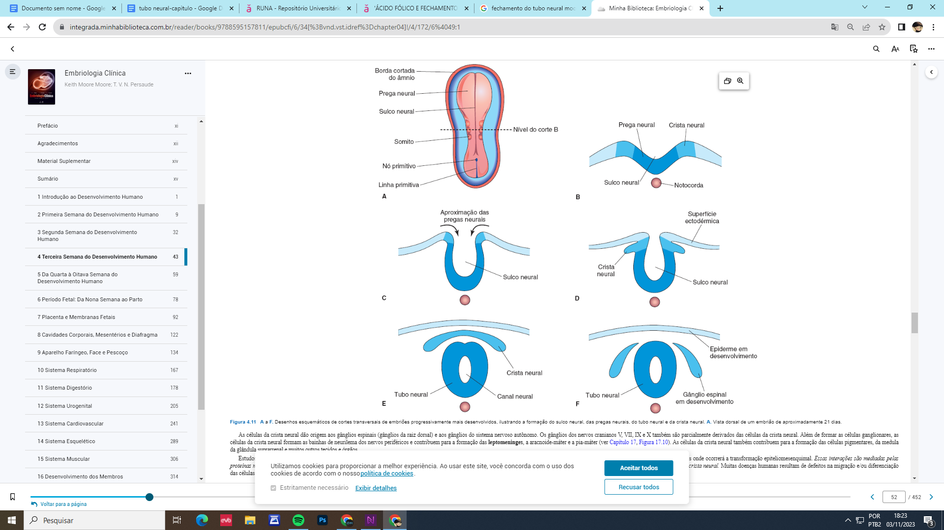

**Figura 3:** formação do tubo neural Fonte: Moore, embriologia clínica, 2020.

A idade materna pode influenciar nos defeitos do tubo neural, sendo possível que as mães com mais de 40 anos, possam ser mais propícias a gerar fetos com defeitos no fechamento do tubo neural. Uma metanálise usando dados de trinta e três estudos que investigaram uma possível associação entre idade materna e defeitos do tubo neural sugere que há uma associação entre o aumento da idade materna e certas formas de DTNs com maior efeito sobre espinha bífida do que sobre anencefalia, porém, não sendo o principal fator causador da anencefalia, mas os estudos hodiernos comprovam a correlação entre a idade materna e a anencefalia, existindo casos comprovados que a idade materna foi o agente causador para anencefalia, existindo ainda uma quantidade moderada de pesquisas para se aprofundar e descobrir quais são as causas que realmente acometem essa anomalia (Lima, 2020).

A idade paterna sendo considerada como um agente para os defeitos do tubo neural, consiste que a idade paterna está associada com a anencefalia. Uma metanálise da associação entre defeitos do tubo neural e ordem de nascimento mostrou que crianças com maior ordem de nascimento têm maior probabilidade de ter espinha bífida mas não anencefalia, pois, estudos não demonstrou relação entre idade paterna e risco para defeitos do tubo neural, ainda existindo poucos estudos com a relação entre a idade paterna e anencefalia, existindo poucas comprovações que a idade paterna não influencia no defeito no tubo neural e anencefalia, existindo uma relação parcial apenas com a idade materna (Lima, 2020).

Entre 2004 e 2012, uma ação que julgava a permissão de partos antecipados para fetos anencéfalos aconteceu no STF e dividiu diversas opiniões da população brasileira, contudo, a permissão foi concedida (SALES, 2020). Em decorrência desta permissão existem diversos relatos de violência obstétrica sofrida pelas gestantes, uma delas relata: : “O seu filho não tem a cabeça”. Aí eu: “como assim a criança não tem cabeça?” […] “essa criança vai vegetar, ele não vai mexer, ele não vai falar, ele não vai andar, você não vai ter vida com essa criança, essa criança praticamente é um ser morto dentro de você.” […] eu gritava, eu... me deu... assim...pânico total, eu saí de mim’’.A Anencefalia e Espinha Bífida correspondem a cerca de 90% dos casos por defeitos do fechamento do tubo neural (FERNANDES, 2019).

Em 1984 foi criado pelo ministério da saúde do Brasil, o programa de atenção integral à saúde da mulher (PAISM), que preconiza ações educativas, preventivas, diagnósticas, tratamento de doenças, e ainda disponibiliza assistência em clínicas ginecológica acompanhamento pré-natal, na hora do parto e puerpério, porém, muitas vezes, esse programa ofertado para as gestantes não é utilizado pelas as mesmas da maneira correta, o que leva ao aumento da desinformação para a gestante praticar o autocuidado, e a não realizarem a ingestão de medicamentos que são importantes para o seu embrião, levando a defeitos no fechamento do tubo neural (SOUZA, 2021). Portanto, é importante iniciar as medidas de prevenção contra as patologias geradas na gestação, no planejamento de uma futura gravidez, onde a mãe deve ser acompanhada por um profissional da saúde antes da gestação, o que leva a esse profissional a passar suplementos vitamínicos como: ácido fólico e vitaminas, além de orientar, e elucidar as dúvidas, minimizando assim consequências futuras e conseguindo manter a homeostase do embrião/feto.

1. **CONSIDERAÇÕES FINAIS**

Os dados coletados nesse artigo mostram que o ácido fólico pode ser uma alternativa para prevenir malformações do tubo neural como anencefalia, uma vez que o folato presente na substância regula epigeneticamente a expressão gênica durante a neurogênese, quando essa regulação não é feita corretamente, crianças podem nascer com má formação neural.

Estudos atuais mostram a sua eficácia nos ensaios clínicos realizados, assim como a sua relativa segurança no uso, apesar disso, fatores externos como a desinformação acabam fazendo com que os pais não façam a prevenção adequada o que muitas vezes aumenta o índice de crianças com malformações neurais.

O programa de saúde integral de saúde da mulher é uma alternativa excelente criada em 1984 para combater essa desinformação, logo, é de suma importância que os pais dos indivíduos procurem assistência médica adequada para receber as orientações necessárias para prevenir doenças neonatais como também o desenvolvimento fetal e fechamento do tubo neural.

**REFERÊNCIAS**

ALABURDA, J.; SHUNDO L. Ácido fólico e fortificação de alimentos. Rev Inst Adolfo Lutz, v.66, n.2, p.95-102, 2007.

BRASIL. Ministério da Saúde. Secretaria de Atenção à Saúde. Departamento de Atenção Básica. Programa Nacional de Suplementação de Ferro: manual de condutas gerais / Ministério da Saúde. Secretaria de Atenção à Saúde. Departamento de Atenção Básica. Brasília: Ministério da Saúde, 2013.

CARLSON, B. M. Embriologia Humana e Biologia do Desenvolvimento. [s.l.] Elsevier Editora Ltda., 2014.

CHEN, D.; ZHAO, M.; MUNDY, G. R. Bone Morphogenetic Proteins. Growth Factors, v. 22, n. 4, p. 233–241, dez. 2004.

DE MARQUI, Alessandra Bernadete Trovó. Ácido fólico, prevenção de defeitos do tubo neural e fatores associados: uma reflexão. Temas em Educação e Saúde, p. 186-193, 2019.

DHOBALE, M. Neurotrophic Factors and Maternal Nutrition During Pregnancy. Vitamins and Hormones, n. 104, p. 343-366, 2017.

EBARA, S. Nutritional role of folate. Congenit Anom (Kyoto), v. 57, n.5, p. 138-141, 2017.

FERNANDES, Iulia Bicu; BENTO, Paulo Alexandre de Souza São; XAVIER, Rozânia Bicego. Experiências de mulheres no gestar e parir fetos anencéfalos: as múltiplas faces da violência obstétrica. Interface-Comunicação, Saúde, Educação, v. 23, 2019.

FOSSATTI, Emanuele Canali; MOZZATO, Anelise Rebelato; MORETTO, Cleide Fátima. O USO DA REVISÃO INTEGRATIVA NA ADMINISTRAÇÃO: UM MÉTODO POSSÍVEL?. Revista Eletrônica Científica do CRA-PR-RECC, v. 6, n. 1, p. 55-72, 2019.

LINHARES, A. O; CÉSAR, J. A. Suplementação com ácido fólico entre gestantes no extremo Sul do Brasil: prevalência e fatores associados. Ciência & Saúde Coletiva, v. 22, n. 2, p. 535-542, 2017.

MOURA, A. V. Uso de ácido fólico na gestação. Rev. Terra & Cult., Londrina, v. 38, n. 74, p. 35-49, jan./jun. 2022. e- ISSN 0104- 8112.

PAULA HERMONT, Ana et al. Revisões integrativas: conceitos, planejamento e execução. Archives of Dental Science/Arquivos em Odontologia, v. 57, 2021.

SADLER, T W. Langman Embriologia Médica. Grupo GEN, 2021.

SALES, Lilian. Emoções e afetos na controvérsia sobre a anencefalia. Revista Brasileira de Ciências Sociais, v. 35, p. e3510305, 2020.

SINGH, Ranbir; MUNAKOMI, Sunil. Embriologia, tubo neural. 2019.

SOUZA, Bárbara Vitória Pereira de; LIMOTYRAKIS, Letícia Pimenta. Ácido fólico e fechamento de tubo neural: a importância de uma suplementação adequada. 2021.

TROVÓ DE MARQUI, A. B. Ácido fólico, prevenção de defeitos do tubo neural e fatores associados: uma reflexão. Temas em Educ. e Saúde, Araraquara, v. 15, n. 2, p. 186-193, jul./dez. 2019. e-ISSN 2526-3471. Disponível em: <https://periodicos.fclar.unesp.br/tes/article/view/12712/8869>.

ULRICH, C.M.; POTTER, J.D. Folate supplementation: too much of a good thing? Cancer Epidemiol Biomarkers Prev, v.15, n.2, p.189-193, 2006.

LIMA, Renata Monteiro et al. Prevalência e fatores associados ao uso de ácido fólico e ferro em gestantes da coorte BRISA. Revista Brasileira de Saúde Materno Infantil, v. 20, p. 799-807, 2020.